День знаний— начало радостных сюрпризов!

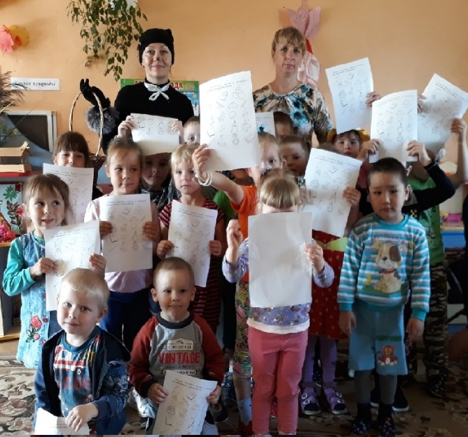
Удивительный и прекрасный праздник День знаний в детском саду, возможно, не такой торжественный и волнительный, как в школе, но от этого не менее важный. Дети собрались после летнего отдыха. Все выросли, загорели, отдохнули и пришли в свой родной детский сад.
Начинается новая полоса в их жизни: занятия, беседы, праздники, помогающие лучше познать окружающий мир, чему-то научиться, узнать себя, определить свои интересы. Кто-то в этот день впервые пришел в садик, кто-то бежал на встречу со своими друзьями, а у ребят подготовительной группы — это последний перед школой год — ответственный, насыщенный, сложный.
В нашем детском саду первый день нового учебного года прошел, как всегда ярко и эмоционально. На праздник к детям средней и старшей — подготовительной группы пришёл Кот Учёный. Дети вместе с гостем праздника участвовали в конкурсах, играх-соревнованиях, разгадывали умные загадки, пели песни, много шутили и смеялись. В конце праздника все ребята получили от Кота в подарок «умные» раскраски.
Вот так весело, интересно и празднично начался новый учебный год в нашем детском саду!

Милова Е. А. и Яковлева Н. Е. – воспитатели средней и старшей группы.

